MCD Pranote :

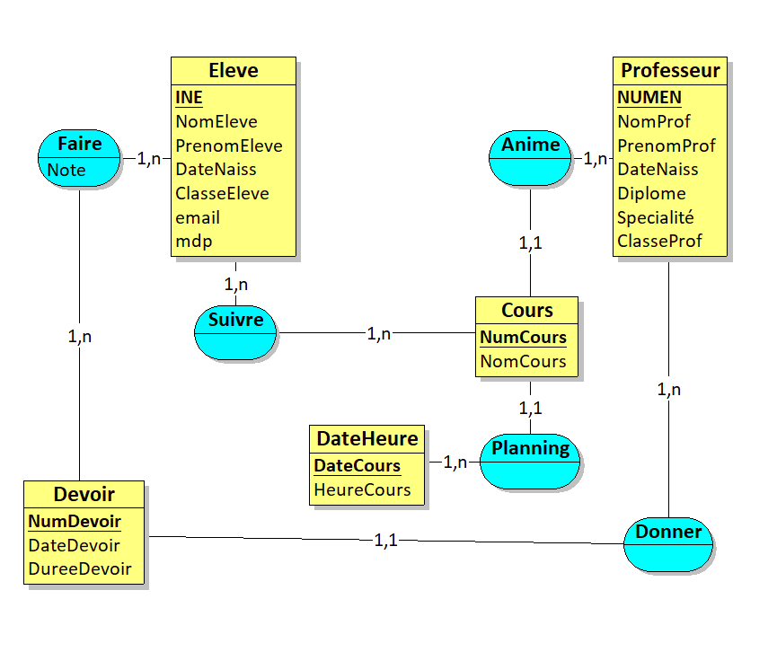

Modèle relationnel Pranote

Eleve (INE, NomEleve, PrenomEleve, DateNaiss, ClasseEleve, email, mdp)

Professeur (Numen, NomProf, Diplôme, Specialité, ClasseProf)

Cours (NumCours, NomCours, #NUMEN, DateHeureCours)<-(datetime)

Faire (#INE, #NumDevoir, Note)

Suivre (#INE, #NumCours)

Devoir (NumDevoir,DateDevoir,DureeDevoir, #NUMEN)

UML Pranote :

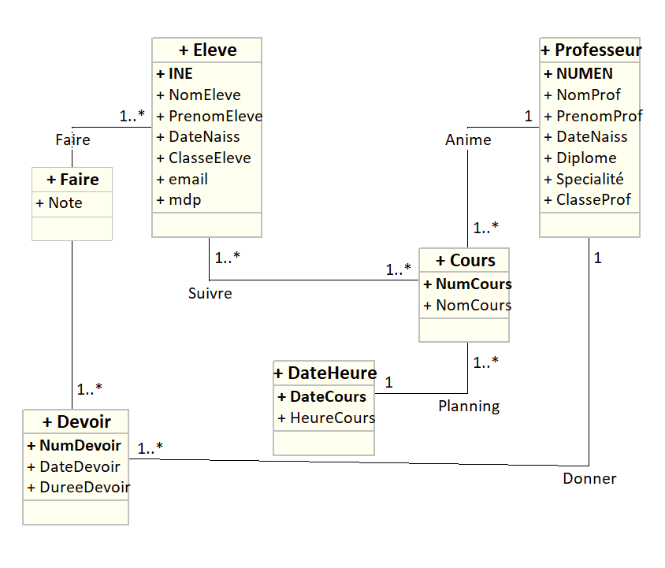

**MLD Pranote :**

